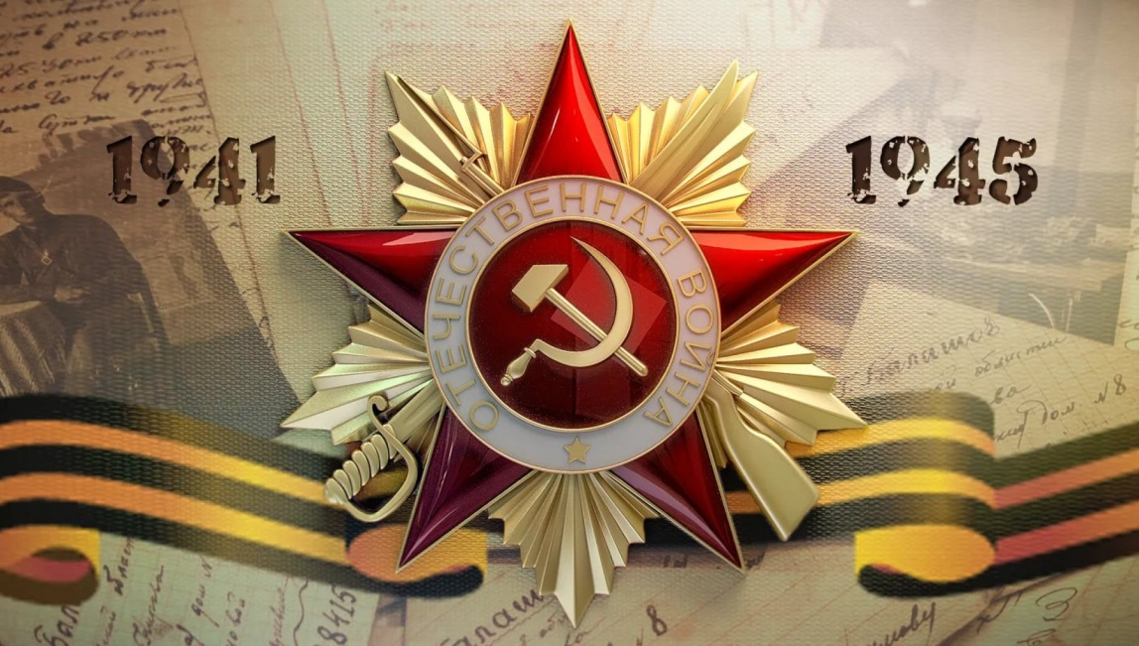

25 дней до Дня Победы!
14 апреля.
Этот день в истории Великой Отечественной Войны.

14 апреля 1942г:

- Москва. Государственный Комитет Обороны принял специальное постановление, предусматривавшее восстановление и быстрое развитие производства металлургического оборудования на заводах тяжёлого машиностроения и танковой промышленности.

- Западный фронт. 43-я армия и 49-я армии задачу по деблокаде западной группы 33-й армии не выполнили и прекратили наступательные действия, тем самым предоставив немцам возможность сосредоточиться на окончательном уничтожении окружённой западной группировки 33-й армии. Она была плотно блокирована в районе деревни Новая Михайловка.

14 апреля 1943г:
- Битва за Кавказ. Северо-Кавказский фронт. Краснодарско-Новороссийская операция. Войска фронта вновь перешли в наступление. Весь день соединения 58-й, 9-й и 37-й армий предпринимали неоднократные атаки, но оборону врага прорвать так и не смогли. Удачнее сложилась обстановка в полосе действий 56-й армии.
На рубеже реки Вторая войска армии сломили сопротивление противника, и вышли к железной дороге юго-восточнее моста через реку Адагум, совхоз «Пятилетка» (5 километров южнее Красного), балка Таранова, а на участке молочно-товарной фермы почти вплотную подошли к станице Крымская. Неприятель оказывал жестокое сопротивление, переходя в непрерывные контратаки.
14 апреля 1944г:

- 1-й Украинский фронт. Проскуровско-Черновицкая операция. Войсками 15-го, 94-го стрелковых и 4-го Гвардейского танкового корпусов 60-й армии был освобожден город Тарнополь (Тернополь).

- 3-й Украинский фронт. Одесская операция. Войска 37-й армии захватили Кипканский (Копанский) плацдарм на западном берегу Днестра протяжённостью до 18 километров по фронту и 6—10 километров в глубину.

8-я Гвардейская армия полностью очистила от противника побережье Днестровского лимана.

- Завершилась Одесская наступательная операция. Войска фронта во взаимодействии с 2-м Украинским фронтом нанесли поражение вражеской группировке, действовавшей между Южным Бугом и Днестром, продвинулись на 180 километров, полностью освободили Николаевскую и Одесскую области и значительную часть Советской Молдавии.

14 апреля 1945г:
- 3-й Белорусский фронт. Земландская операция. Утром войска фронта возобновили наступление и прорвали оборону противника на флангах фронта. К исходу дня 2-я Гвардейская армия продвинулась вперёд на 15 километров, а 43-я — на 10 километров. Под натиском введённой в сражение подвижной группы отступление противника стало приобретать панический характер.
Угроза выхода 2-й Гвардейской армии на тылы немецких войск, которые оказывали упорное сопротивление частям 5-й и 39-й армий, вынудило врага отступить. Стремясь избежать разгрома своих войск, немецкое командование приказало начать отход в юго-западном направлении к Пиллау (Балтийск).

МЫ ПОМНИМ!
МЫ ГОРДИМСЯ!

